UŽDAROJI AKCINĖ BENDROVĖ „ALYTAUS ŠILUMOS TINKLAI“

TECHNINĖS SĄLYGOS

SUSPAUSTO ORO KOMPRESORIŲ TECHNINĖS PRIEŽIŪROS IR REMONTO PASLAUGŲ PIRKIMUI

- DARBŲ APIMTYS

  - Kompresorių techninės priežiūros ir remonto paslauga (toliau – Paslauga) reikalinga įmonėje įrengtų kompresorių tinkamam veikimui užtikrinti.
  - Paslauga atliekama pagal priežiūros ir remonto darbų apimčių lentelėje pateikiamus darbų kiekius (priedas Nr.1).
  - Rangovas teikdamas kompresorių techninės priežiūros ir remonto paslaugas turi parinkti optimalias medžiagas ir gaminius, atitinkančius LR standartus.
  - Visus gaminius ir medžiagas, reikalingas darbų atlikimui, komplektuoja Rangovas.
  - Darbų metu ir po remonto pakeistų įrenginių, dalių ir / ar atliekų išvežimą į tam skirtas vietas vykdo Rangovas.
  - Kasdieninį darbo zonų išvalymą, nuo atsiradusių atliekų, vykdo Rangovas.
  - Su Rangovu bus sudaroma Sutartis, kuri įsigalios nuo jos pasirašymo dienos ir galios 1 (vienerius) metus. Jei likus 60 (šešiasdešimt) dienų iki sutarties galiojimo pabaigos nei viena iš Šalių raštu nepareiškia noro nutraukti Sutarties, tai sutartis laikoma pratęsta tomis pačiomis sąlygomis dar 12 (dvylikai) mėnesių, tačiau visas sutarties galiojimas negali būti ilgesnis kaip 3 (treji) metai.
  - Paslaugų teikimo vieta – UAB „Alytaus šilumos tinklai“, Pramonės g. 9, Alytuje.

- BENDRIEJI REIKALAVIMAI

  - Darbai atliekami patalpoje, kur aplinkos sąlygos sekančios:
    - Oro temperatūra: +5/+25°C;
    - Santykinė drėgmė: 50/90 %.
  - Apie atsiradusius įrenginių techninės priežiūros ir remonto darbus Užsakovas Rangovui praneša elektroniniu paštu, nurodydamas pageidaujamą darbų atlikimo laiką.
  - Rangovas, gavęs Užsakovo užsakymą su nurodytais techninės priežiūros ir / ar remonto darbais, per 1 (vieną) darbo dieną turi pateikti Užsakovui užsakymo patvirtinimą, arba pateikti nesutikimą su pateiktame užsakyme nurodytais techninės priežiūros ir / ar remonto darbų atlikimo terminais ir suderinti su Užsakovu abiem Šalims priimtinus terminus. Jeigu Rangovui su Užsakovu nepavyksta suderinti abiem Šalims priimtino techninės priežiūros ir / ar remonto darbų atlikimo termino tuomet Rangovas raštu turi argumentuotai paaiškinti jo siūlomo techninės priežiūros ir/ar remonto darbų atlikimo terminą, bet ne ilgesnį kaip 5 darbo dienos nuo užsakymo pateikimo dienos
  - Atskirais atvejais gali būti taikomas dalinis Sutarties vykdymo išlaidų padengimas medžiagoms, prekėms, kurios nėra numatytos šių techninių sąlygų prieduose. Dalinis Sutarties vykdymo išlaidų padengimas gali būti taikomas kai nėra realių galimybių iš anksto numatyti ir įvertinti specifinių medžiagų. Į šias išlaidas negali būti įtrauktas Rangovo pelnas. Šios išlaidos turi būti iš anksto suderintos su Užsakovu.
  - Rangovas atsako už įrangos, medžiagų ir dalių, skirtų įrenginių techninės priežiūros ir remonto darbams atlikti, saugojimą, panaudojimą pagal paskirtį. Nustačius trūkumus arba sugadinimus Rangovas nuostolius prisiima sau.
  - Rangovas, vykdydamas diagnostikos ir remonto darbus UAB „Alytaus šilumos tinklai“ teritorijoje, privalo griežtai laikytis UAB „Alytaus šilumos tinklai“ vidaus darbo tvarkos taisyklių reikalavimų.
  - Įvykus Užsakovo teritorijoje nelaimingam atsitikimui su Rangovo darbuotoju, nelaimingą atsitikimą tiria ir užskaito Rangovas. Esant būtinumui, tyrimo komisijos vadovo prašymu, Užsakovas skiria kompetentingą asmenį darbui komisijoje.
  - Už suteiktas paslaugas atsiskaitoma per 30 (trisdešimt) kalendorinių dienų, skaičiuojant nuo atliktų darbų priėmimo-perdavimo akto pasirašymo ir PVM sąskaitos - faktūros pateikimo dienos informacinės sistemos „SABIS“ priemonėmis

- REIKALAVIMAI DARBŲ ATLIKIMUI

  - Darbai turi būti atliekami pagal Lietuvos respublikoje galiojančias normas ir taisykles.
  - Rangovo įsipareigojimai.
    - Užsakovo technikos direktoriaus vardu pateikti darbuotojų, kurie vykdys darbus ar kontroliuos darbų eigą bei kokybę, sąrašą kuriame nurodyta darbuotojų kvalifikacija, pareigos
    - Rangovas turi apsirūpinti techninėmis priemonėmis, reikalingomis atlikti darbus.
    - Rangovas, vykdydamas darbus, turi užtikrinti normalias darbo sąlygas aptarnaujančiam personalui.
    - Rangovas privalo savo lėšomis apsirūpinti būtinomis apsaugos, higienos ir priešgaisrinėmis priemonėmis.
    - Darbo vietos paruošimo darbai, atskiriant remontuojamą zoną, turi būti iš anksto aptarti ir suderinti su Užsakovu.

- REIKALAVIMAI GAMINIAMS, MEDŽIAGOMS, TECHNOLOGIJAI

  - Techninės priežiūros ir remonto darbams naudoti tik gamyklos gamintojos rekomenduojamas medžiagas ir gaminius.
  - Rangovas, Užsakovui pareikalavus, naudojamoms medžiagoms turi pateikti sertifikatus, kokybės pažymėjimus, atitikties deklaracijas, kurie patvirtina standartų reikalavimų atitikimą. Sertifikatus, kokybės pažymėjimus, atitikties deklaracijas pateikti lietuvių kalba.

- KONTROLĖ

  - Užsakovas Rangovo darbo metu gali tikrinti medžiagų ir atliekamų darbų kokybę, darbų saugos, priešgaisrinės saugos, darbo higienos ir sanitarijos, vidaus darbo ir kitų taisyklių reikalavimų vykdymą.
  - Užsakovo nurodytus pažeidimus Rangovas šalina savo lėšomis. Jeigu šie pažeidimai kartojasi arba juos Rangovas vengia šalinti, Rangovui tenka visa atsakomybė už šių pažeidimų pasekmes ir Užsakovas gali nutraukti su Rangovu sutartį.

- DARBŲ PRIĖMIMAS

  - Sutartyje numatytų darbų priėmimą atlieka Užsakovo sudaryta komisija arba įgaliotas asmuo, dalyvaujant Rangovo atsakingam asmeniui.
  - Darbai laikomi priimti, jeigu jie užbaigti ir nepastebėta defektų, trukdančių eksploatuoti įrenginius.
  - Jeigu darbai nebuvo priimti dėl Rangovo kaltės, paskiriama nauja priėmimo data. Rangovas defektus, atsiradusius dėl jo kaltės, privalo pašalinti savo sąskaita.
  - Atliktų darbų priėmimo - perdavimo aktas surašomas po dokumentacijos pridavimo Užsakovo įgaliotam atstovui.
  - „Atliktų darbų priėmimo – perdavimo aktas“ pasirašomas dviejuose egzemplioriuose, po vieną abiem šalims.

- GARANTIJOS

  - Naujų detalių garantija turi būti tokia, kokią nustatė gamintojas.
  - Darbams turi būti suteiktas ne trumpesnis kaip pusės metų garantijos laikotarpis.
  - Rangovas atsakingas už defektus viso garantinio laikotarpio metu.
  - Pastebėjus garantijos laikotarpyje Rangovo atliktuose darbuose trūkumus, Užsakovas ne vėliau kaip per 5 darbo dienas praneša apie tai Rangovui raštu. Rangovas įsipareigoja Užsakovo nustatytu trumpiausiu laiku pašalinti šiuos trūkumus savo sąskaita, jei šie trūkumai atsirado dėl Rangovo kaltės. Rangovas atsakingas už visus jo atliktus montavimo, remonto darbus ir defektų pašalinimą garantinio laikotarpio metu.
  - Jeigu, galiojant Rangovo suteiktai garantijai, atsiradę defektai nešalinami Užsakovo nurodytu laiku – Užsakovas gali, informavęs Rangovą raštu ne vėliau kaip prieš 2 (dvi) darbo dienas, pats arba pasitelkdamas trečiuosius asmenis pašalinti trūkumus/defektus. Tokiu atveju Rangovas privalės atlyginti visus Užsakovo patirtus su trūkumų/defektų šalinimu susijusius tiesioginius nuostolius.

- PRIEDAI

  - Priedas Nr.1 Kompresorių techninės priežiūros ir remonto darbai.
  - Priedas Nr.2 Kompresorių techniniai duomenys.

PARENGĖ:

Inžinierius Romas Marcinkevičius

SUDERINTA:

Technikos direktorius Kęstutis Kvedaravičius

KTG viršininkas Renatas Asadauskas

Priedas Nr.1
- KOMPRESORIŲ TECHNINĖS priežiūros ir remonto DARBAI

  - Kompresorius GA 37 FF

1 lentelė. Kompresoriaus GA 37 FF priežiūros ir remonto darbai

Nr. | Pavadinimas | Kiekis | Detalių kaina be PVM, Eur | Įrangos dalies remonto darbų kaina be PVM, Eur | Bendra remonto kaina be PVM, Eur
 | Patikrinti pultelio parametrus, pranešimus | 1 vnt. | ─
 | Vandens-oro-alyvos pratekėjimų patikra | 1 vnt. | ─
 | Alyvos-oro-sausintuvo aušintuvų išvalymas | 1 vnt. | ─
 | Aušinimo ventiliatorių patikra | 1 vnt. | ─
 | Alyvos Roto inject fluid (arba lygiavertės) pakeitimas | 1 vnt.
 | Oro filtro pakeitimas | 1 vnt.
 | El variklio guolių sutepimas (Roto Glide arba lygiavertis tepalas) | 1 kompl.
 | Alyvos filtro pakeitimas (naudojamas alyvos filtro k-tas) | 1 vnt.
 | Alyvos separatoriaus pakeitimas (naudojamas separatoriaus komplektas) | 1 vnt.
 | Termostato perrinkimas (naudojamas remontinis komplektas) | 1 vnt.
 | Įsiurbimo vožtuvo perrinkimas (naudojamas remontinis komplektas) | 1 vnt.
 | Min. slėgio vožtuvo perrinkimas (naudojamas remontinis komplektas) | 1 vnt.
 | Alyvos sustabdymo/atbulinio vožtuvo perrinkimas (naudojamas remontinis komplektas) | 1 vnt
 | Automatinių drenų perrinkimas (naudojamas remontinis komplektas) | 2 vnt
 | Smulkus gedimų šalinimas | 1 val. | ─
Viso, Eur

  - Kompresorius GX 4 FF

2 lentelė. Kompresoriaus GX 4 FF priežiūros ir remonto darbai

Nr. | Pavadinimas | Kiekis | Detalių kaina be PVM, Eur | Įrangos dalies remonto darbų kaina be PVM, Eur | Bendra remonto kaina be PVM, Eur
 | Alyvos-oro-sausintuvo aušintuvų išvalymas | 1 kompl. | ─
 | Aušinimo ventiliatorių patikra | 1 kompl. | ─
 | Alyvos Roto inject fluid (arba lygiavertės) pakeitimas | 1 vnt.
 | Oro filtro pakeitimas | 1 vnt.
 | Alyvos filtro pakeitimas (naudojamas alyvos filtro k-tas) | 1 vnt.
 | Alyvos separatoriaus pakeitimas (naudojamas separatoriaus komplektas) | 1 vnt.
 | Min. slėgio vožtuvo / termostato perrinkimas (naudojamas remontinis komplektas) | 1 vnt.
 | Pavaros diržų pakeitimas | 1 kompl.
 | Kompresoriaus sausintuvo patikra | 1 vnt. | ─
 | Smulkus gedimų šalinimas | 1 val. | ─
Viso, Eur

  - Kompresorius GX 5 FF (2 vnt)

3 lentelė. Kompresoriaus GX 5 FF priežiūros ir remonto

Nr. | Pavadinimas | Kiekis | Detalių kaina be PVM, Eur | Įrangos dalies remonto darbų kaina be PVM, Eur | Bendra remonto kaina be PVM, Eur
 | Alyvos-oro-sausintuvo aušintuvų išvalymas | 1 kompl. | ─
 | Aušinimo ventiliatorių patikra | 1 kompl. | ─
 | Alyvos Roto inject fluid (arba lygiavertės) pakeitimas | 1 vnt.
 | Oro filtro pakeitimas | 1 vnt.
 | Alyvos filtro pakeitimas (naudojamas alyvos filtro k-tas) | 1 vnt.
 | Alyvos separatoriaus pakeitimas (naudojamas separatoriaus komplektas) | 1 vnt.
 | Min. slėgio vožtuvo / termostato perrinkimas (naudojamas remontinis komplektas) | 1 vnt.
 | Pavaros diržų pakeitimas | 1 kompl.
 | Kompresoriaus sausintuvo patikra | 1 vnt. | ─
 | Smulkus gedimų šalinimas | 1 val. | ─
Viso, Eur

  - Kompresorius GX 11

4 lentelė. Kompresoriaus GX 11P priežiūros ir remonto darbai

Nr. | Pavadinimas | Kiekis | Detalių kaina be PVM, Eur | Įrangos dalies remonto darbų kaina be PVM, Eur | Bendra remonto kaina be PVM, Eur
 | Patikrinti pultelio parametrus, pranešimus | 1 kompl. | ─
 | Vandens-oro-alyvos pratekėjimų patikra | 1 kompl. | ─
 | Alyvos-oro aušintuvų išvalymas | 1 kompl. | ─
 | Aušinimo ventiliatorių patikra | 1 kompl. | ─
 | Alyvos Roto inject fluid (arba lygiavertės) pakeitimas | 1 vnt.
 | Oro filtro pakeitimas | 1 vnt.
 | Alyvos filtro pakeitimas (naudojamas alyvos filtro k-tas) | 1 vnt.
 | Alyvos separatoriaus pakeitimas (naudojamas separatoriaus komplektas) | 1 vnt.
 | Min. slėgio vožtuvo / termostato perrinkimas (naudojamas remontinis komplektas) | 1 vnt.
 | Pavaros diržų pakeitimas | 1 kompl.
 | Įsiurbimo vožtuvo perrinkimas (naudojamas remontinis komplektas) | 1 vnt.
 | Smulkus gedimų šalinimas | 1 val. | ─
Viso, Eur

  - Kompresorius GA7FF-9,75

5 lentelė. Kompresoriaus GA7FF-9,75 priežiūros ir remonto darbai

Nr. | Pavadinimas | Kiekis | Detalių kaina be PVM, Eur | Įrangos dalies remonto darbų kaina be PVM, Eur | Bendra remonto kaina be PVM, Eur
 | Patikrinti pultelio parametrus, pranešimus | 1 kompl. | ─
 | Vandens-oro-alyvos pratekėjimų patikra | 1 kompl. | ─
 | Alyvos-oro aušintuvų išvalymas | 1 kompl. | ─
 | Aušinimo ventiliatorių patikra | 1 kompl. | ─
 | Alyvos Roto inject fluid (arba lygiavertės) pakeitimas | 1 vnt.
 | Oro filtro pakeitimas | 1 vnt.
 | Alyvos filtro pakeitimas (naudojamas alyvos filtro k-tas) | 1 vnt.
 | Alyvos separatoriaus pakeitimas (naudojamas separatoriaus komplektas) | 1 vnt.
 | Min. slėgio vožtuvo / termostato perrinkimas (naudojamas remontinis komplektas) | 1 vnt.
 | Pavaros diržų pakeitimas | 1 kompl.
 | Įsiurbimo vožtuvo perrinkimas (naudojamas remontinis komplektas) | 1 vnt.
 | Smulkus gedimų šalinimas | 1 val. | ─
Viso, Eur

  - Kompresorius Walter SF55 KSP-10

6 lentelė. Kompresoriaus Walter SF55 KSP-10 priežiūros ir remonto darbai

Nr. | Pavadinimas | Kiekis | Detalių kaina be PVM, Eur | Įrangos dalies remonto darbų kaina be PVM, Eur | Bendra remonto kaina be PVM, Eur
 | Patikrinti pultelio parametrus, pranešimus | 1 kompl. | ─
 | Vandens-oro-alyvos pratekėjimų patikra | 1 kompl. | ─
 | Alyvos-oro aušintuvų išvalymas | 1 kompl. | ─
 | Aušinimo ventiliatorių patikra | 1 kompl. | ─
 | Alyvos Roto inject fluid (arba lygiavertės) pakeitimas | 1 vnt.
 | Oro filtro pakeitimas | 1 vnt.
 | Alyvos filtro pakeitimas (naudojamas alyvos filtro k-tas) | 1 vnt.
 | Alyvos separatoriaus pakeitimas (naudojamas separatoriaus komplektas) | 1 vnt.
 | Smulkus gedimų šalinimas | 1 val. | ─
Viso, Eur

PARENGĖ:

Inžinierius Romas Marcinkevičius

SUDERINTA:

KTG viršininkas Renatas Asadauskas

Priedas Nr. 2
Kompresorių techniniai duomenys

1 lentelė. Kompresoriaus GA 37 FF techniniai duomenys

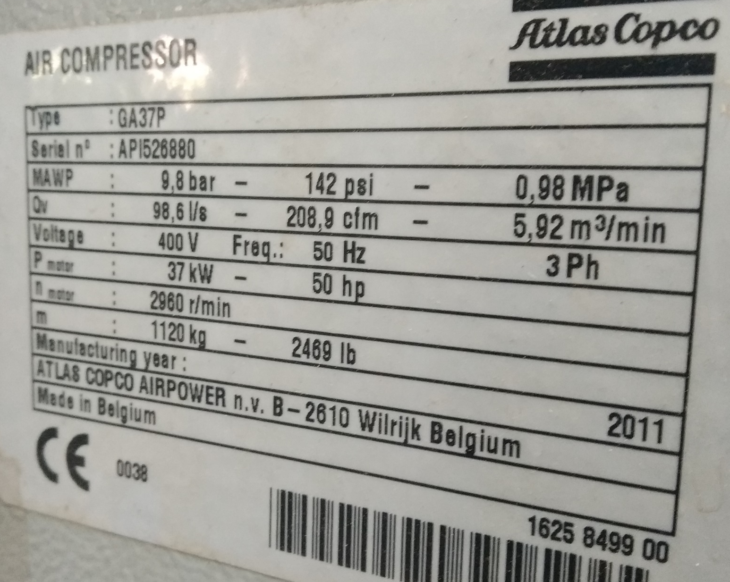

2 lentelė. Kompresoriaus GX 4 FF techniniai duomenys

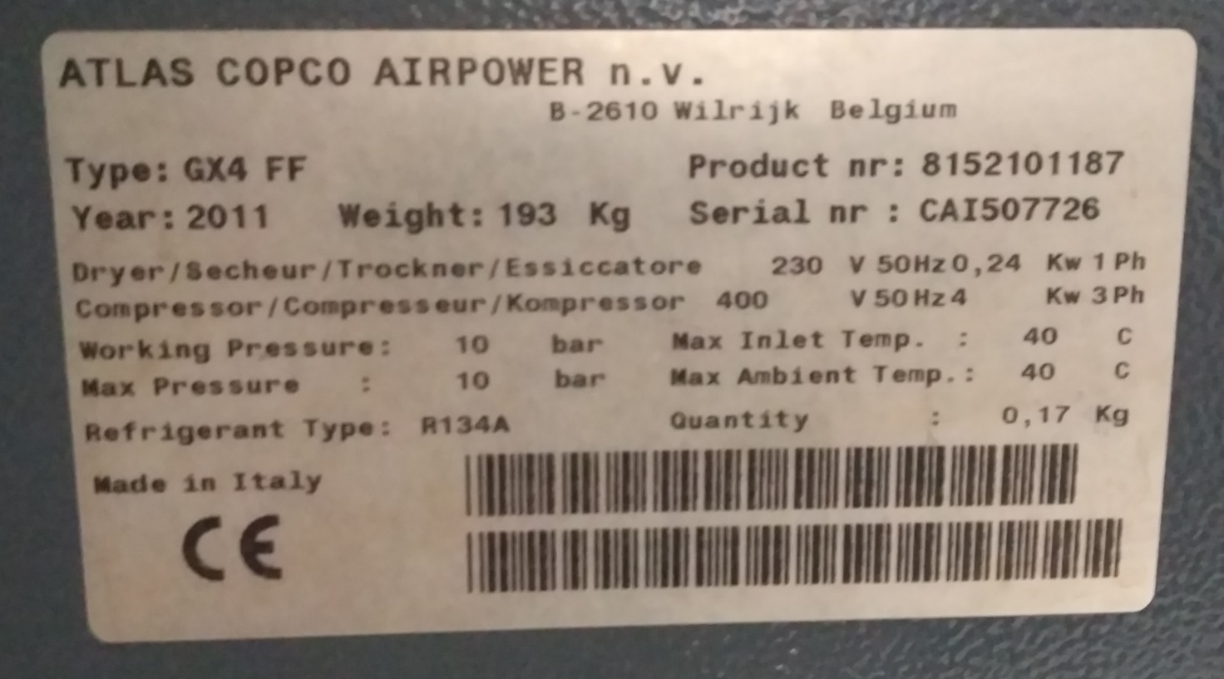

3 lentelė. Kompresorių GX 5 FF (2 vnt) techniniai duomenys

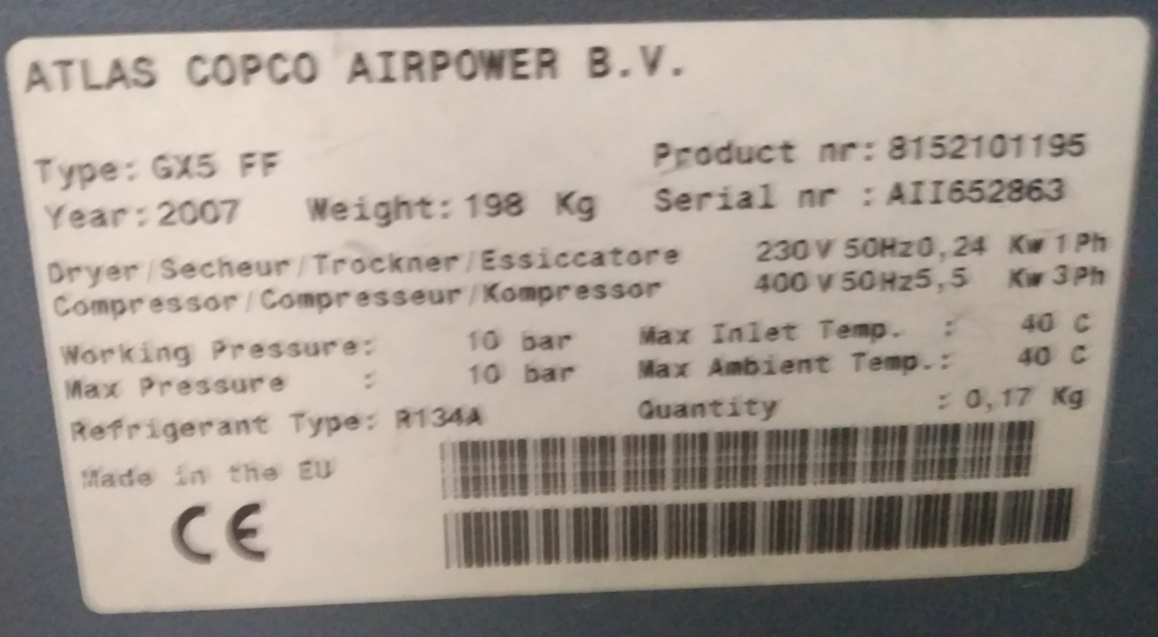

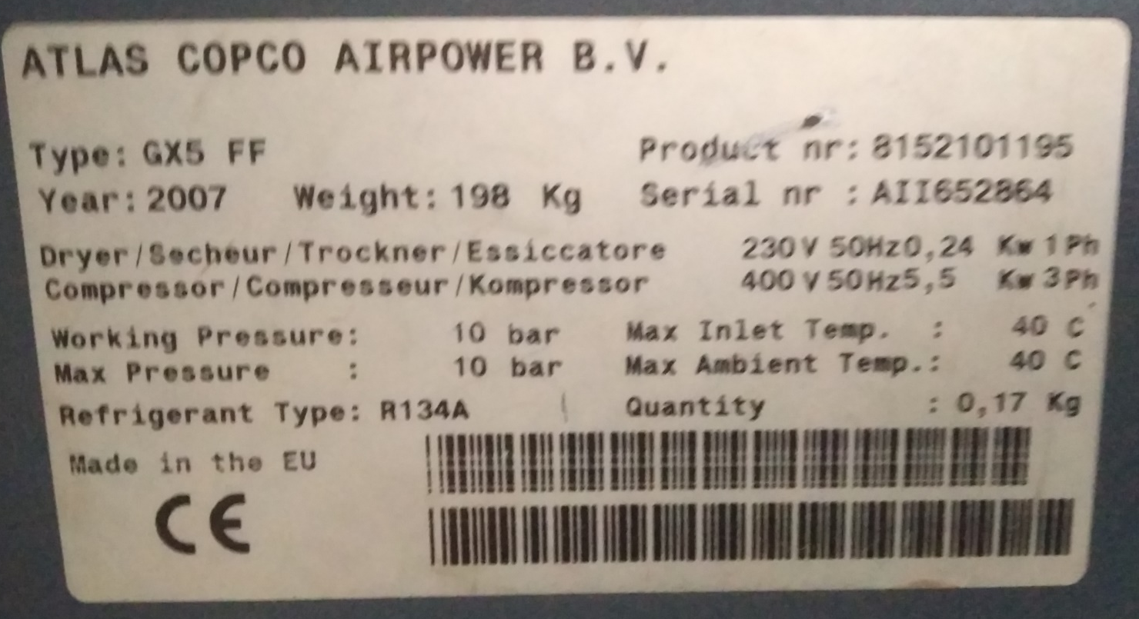

4 lentelė. Kompresoriaus GX 11P techniniai duomenys

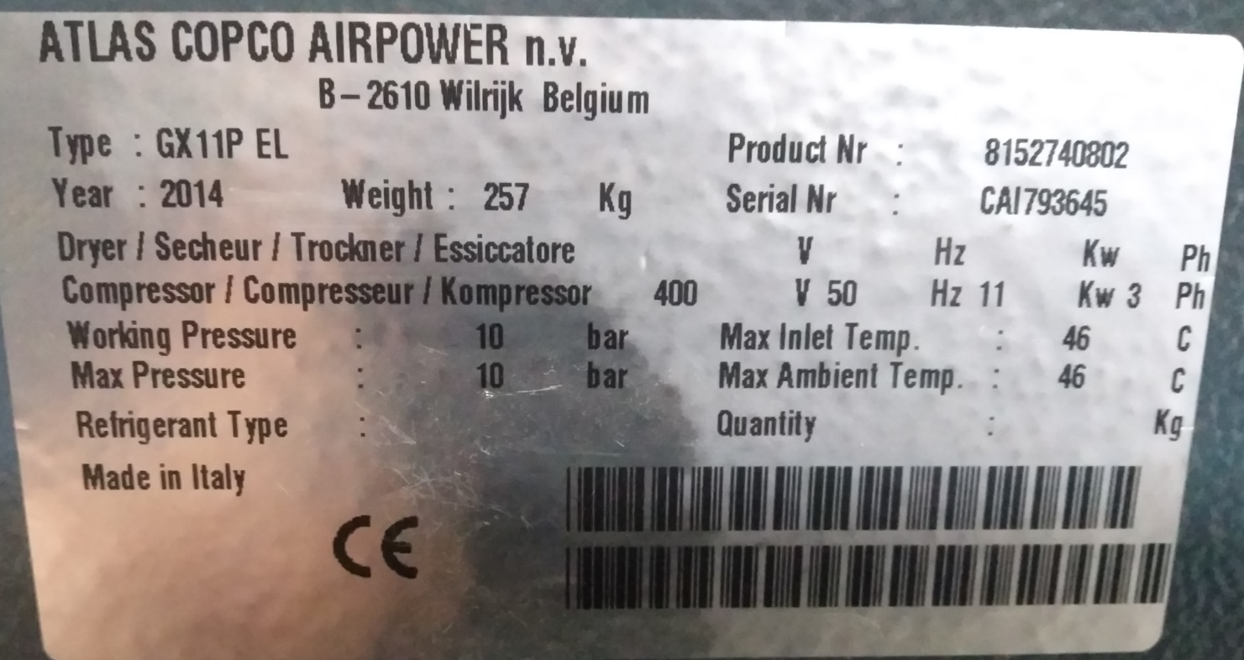

5 lentelė. Kompresoriaus GA7FF-9,75 techniniai duomenys

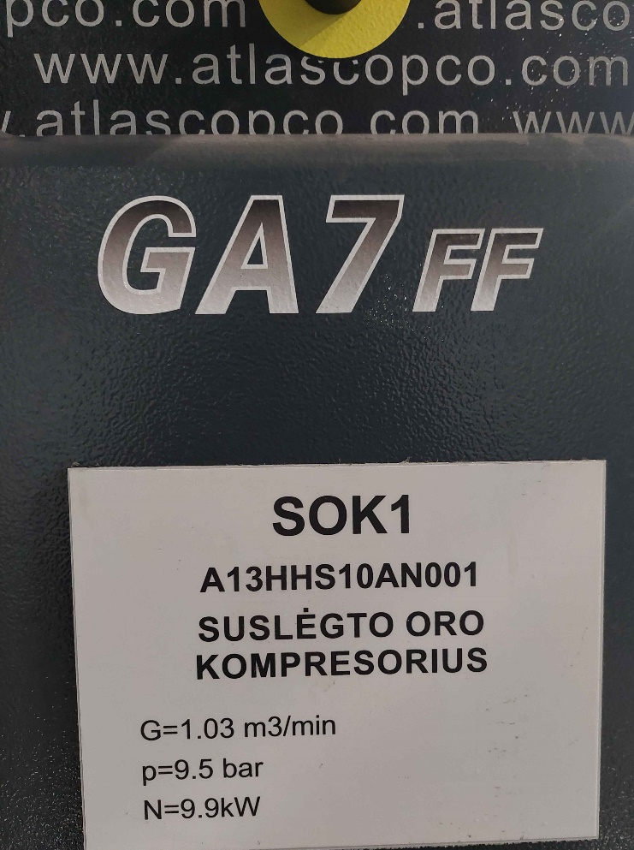

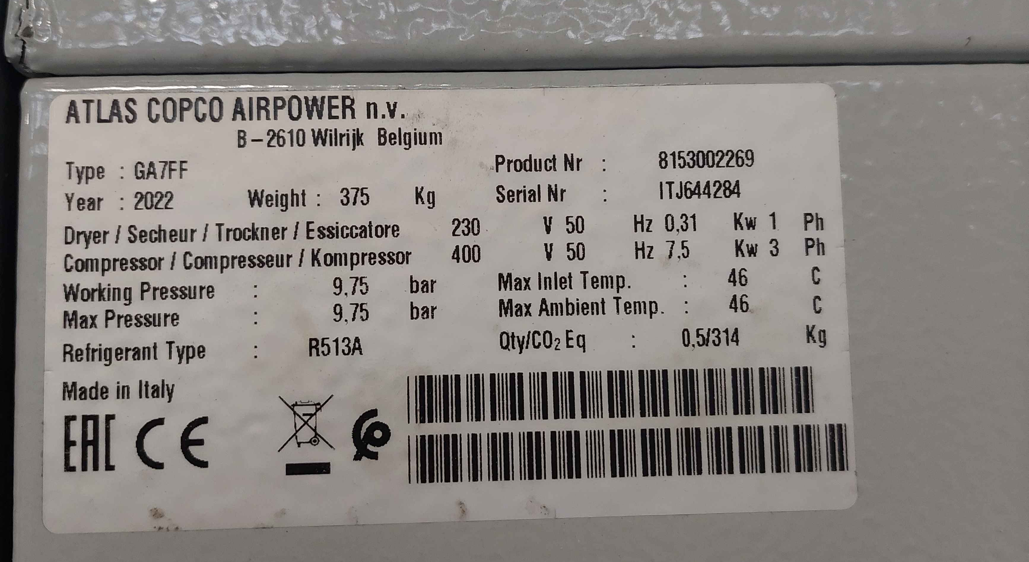

6 lentelė. Kompresoriaus Walter SF55 KSP-10 techniniai duomenys

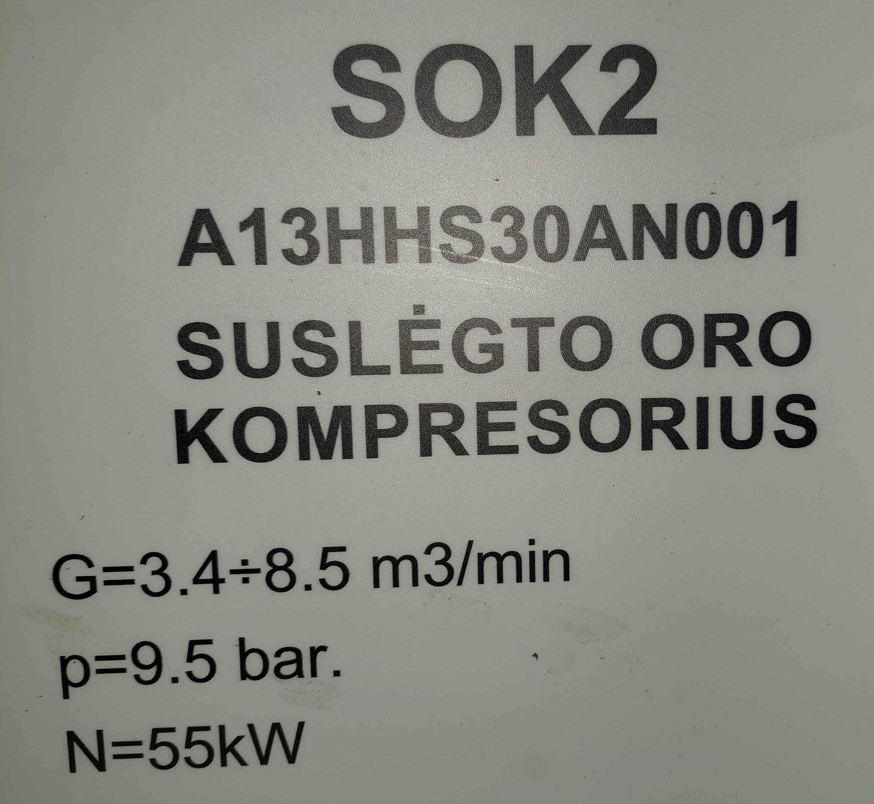

Suslėgto oro kompresoriaus lentelė
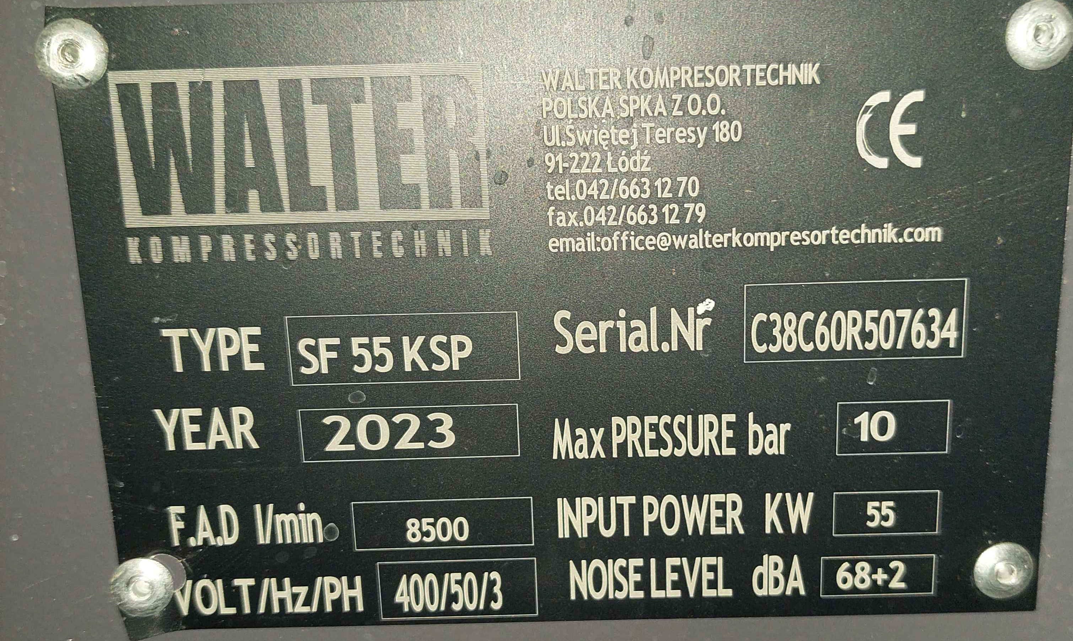

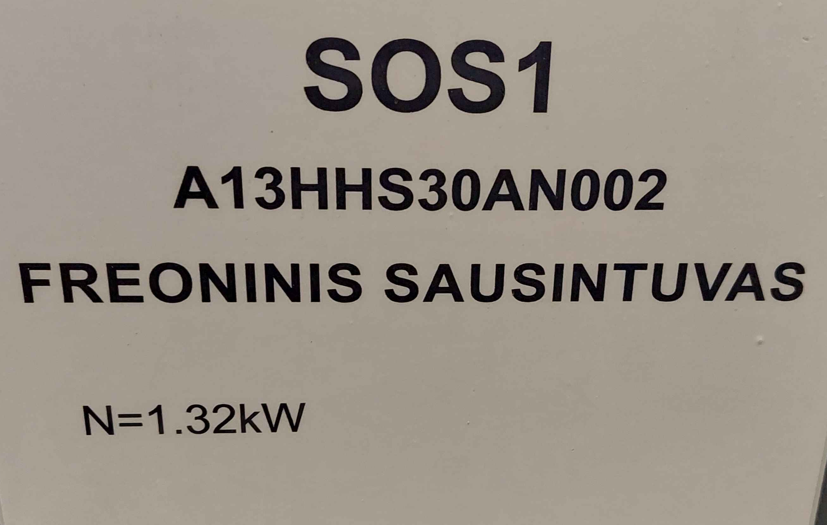

Freoninio sausintuvo lentelė
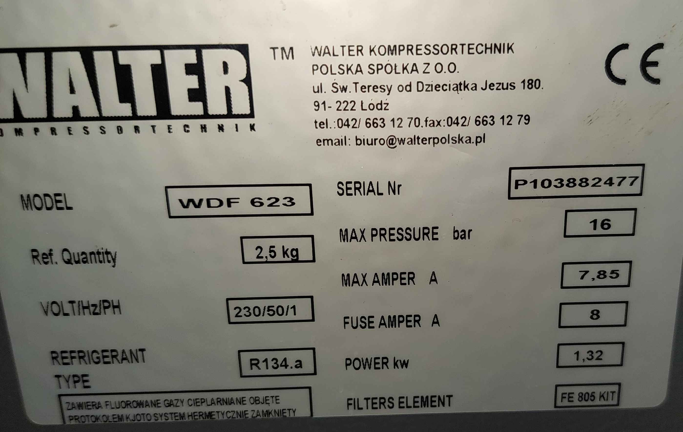

Suslėgto oro resiveris
